Приложение №2
к Договору безвозмездного оказания услуг
от «___» _______________ 2025 г. № ____
Сведения о поступивших в приют для животных
животных без владельцев и животных, от права собственности на которых владельцы отказались,
в информационно-телекоммуникационной сети «Интернет»

Фото | Дата отлова | Населенный пункт и адрес отлова | Вид,  пол,  порода | Прибли-зительный возраст | Окрас, характерис-тика волосяного покрова | Наличие ошейника (шлейки), одежды, клетки, переноски, иного транспор-тировоч-ного устройства | Особые отметины и приметы | Наличие / отсутст-вие стерили-зации / кастра-ции | Физическое состояние животного, особенности походки, передвижения, в том числе вследствие травм | Присвоенный идентификационный номер при маркировании  и чипировании | Дата и причина выбытия животного из приюта
1 | 2 | 3 | 4 | 5 | 6 | 7 | 8 | 9 | 10 | 11 | 12
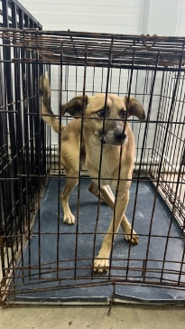 | 28.10.2025г. | Еманжелинский МР, Красногорский | Собака,  Кобель,  б\п | 1г | Рыжий | Нет | Вес 16 кг; высота в холке 40 см | Нет | Удовлетворительное | Бирка №RU109149а31  Чип 643055734279374  Дело №492  Карточка учета № 1
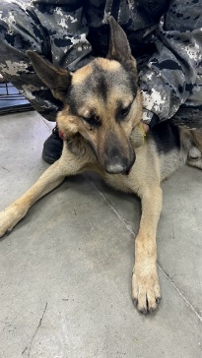 | 28.10.2025г. | Еманжелинский МР, Красногорский | Собака,  Кобель,  б\п | 6л | Рыже-черный | Нет | Вес 24 кг; высота в холке 50 см | Нет | Удовлетворительное | Бирка №RU1а2baa794  Чип 643005018510952  Дело №492  Карточка учета № 2
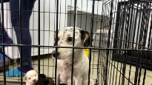 | 28.10.2025г. | Еманжелинский МР, Красногорский | Собака,  сука,  б\п | 2г | Белый мрамор | Нет | Вес 18 кг; высота в холке 45 см | Нет | Удовлетворительное | Бирка №  Чип 643018942710653  Дело №492  Карточка учета № 3
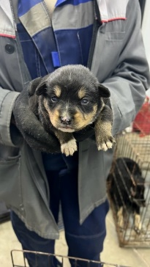 | 28.10.2025г. | Еманжелинский МР, Красногорский | Собака,  Кобель,  б\п | 2нед | Черно-рыжий | Нет | Вес 0,6 кг; высота в холке 10 см | Нет | Удовлетворительное | Бирка №  Чип 643017465534528  Дело №492  Карточка учета № 4
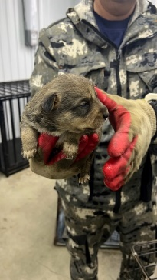 | 28.10.2025г. | Еманжелинский МР, Красногорский | Собака,  Кобель,  б\п | 2нед | Рыже-черный | Нет | Вес 0,6 кг; высота в холке 10 см | Нет | Удовлетворительное | Бирка №  Чип 643005754265988  Дело №492  Карточка учета № 5
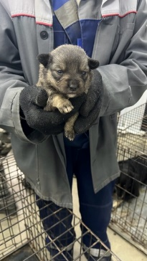 | 28.10.2025г. | Еманжелинский МР, Красногорский | Собака,  сука,  б\п | 2нед | Рыже-черный | Нет | Вес 0,6 кг; высота в холке 10 см | Нет | Удовлетворительное | Бирка №  Чип 643019645988318  Дело №492  Карточка учета № 6
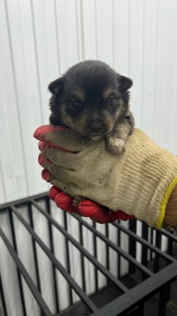 | 28.10.2025г. | Еманжелинский МР, Красногорский | Собака,  сука,  б\п | 2нед | Черно-рыжий | Нет | Вес 0,6 кг; высота в холке 10 см | Нет | Удовлетворительное | Бирка №  Чип 643013187784709  Дело №492  Карточка учета № 7
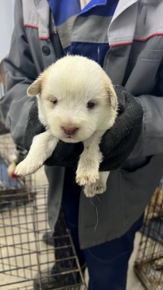 | 28.10.2025г. | Еманжелинский МР, Красногорский | Собака,  Кобель,  б\п | 2нед | песочный | Нет | Вес 0,6 кг; высота в холке 10 см | Нет | Удовлетворительное | Бирка №  Чип 643064363314815  Дело №492  Карточка учета № 8
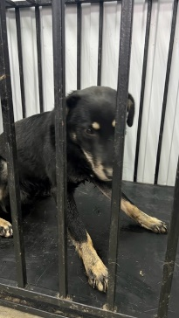 | 28.10.2025г. | Еманжелинский МР, Красногорский | Собака,  Кобель,  б\п | 4г | Черно-рыжий | Нет | Вес 25 кг; высота в холке 50 см | Нет | Удовлетворительное | Бирка №RU192842b53  Чип 643039847029027  Дело №492  Карточка учета № 9

